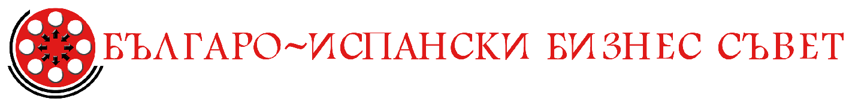
ОТЧЕТ
ЗА ДЕЙНОСТТА НА
БЪЛГАРО-ИСПАНСКИЯ БИЗНЕС СЪВЕТ ЗА 2006 г.

Към настоящия момент в Българо-испанския бизнес съвет членуват 24 фирми и организации.
На 14 март 2006 г. в София, хотел Хилтън, се проведе Съвместната среща на Двустранния Българо-Испански Бизнес Съвет, организирана по инициатива на Върховния съвет на търговско-промишлените палати на Испания. На срещата присъства неговият председател Хосе Антонио Кирога, който по наше предложение бе награден с плакета на БТПП за заслуги в двустранното търговско сътрудничество. Обсъдени бяха възможностите за по-интензивни двустранни отношения. Трябва до отбележим действително активно участие от страна на нашите членове и направените редица конкретни предложения пред испанската страна за засилване на бизнес контактите в различни области, включващи размяна на делегации и организиране на посещения.
През м. юни по инициатива на PIMEC - Барселона, фирми от Каталуня бяха на посещение в София за срещи с български фирми за внос-износ, производители, дистрибутори и др. с цел установяване на партньорски бизнес отношения.
През м. септември БИБС съдейства при разпращането на информация до членовете си относно организираните от Българската стопанска камара и Камарата на Хихон, Испания делови срещи в София и Пловдив по време на Международен технически панаир.
На 7 и 8 ноември в София х-л Хилтън, се проведе Испанско-българска бизнес среща за структурните фондове на ЕС след присъединяването на България, с инициатор Испанския институт по външна търговия, начело с неговия заместник-председател Анхел Мартин Асебес. От испанска страна участваха 30 испански фирми с български партньори. Испанските фирми бяха от следните сектори: строително инженерство, туризъм, инфраструктура, строителство, околна среда, промишлено и регионално развитие, развитие на публичния сектор и други. В двудневната интензивна програма от срещи, участие взеха и фирми-членове на БИБС.
Надяваме се, че както на този форум, от изключително значение за усвояване на фондовете след 1.01.2007, така и на предходните двустранни инициативи проведени в София, фирми-членове на БИБС са успели да осъществят успешни контакти с испански партньори за установяване на дълготрайни и ползотворни бизнес отношения.
Секретариатът на БИБС продължава да обогатява, да поддържа в наличност и да предоставя за ползване на заинтересованите фирми набор от специализирани издания - каталози с испански производители от различни сектори, бизнес гайдове, списания и др., които са на разположение на членовете на Съвета безплатно.
През целия отчетен период Секретариатът на БИБС редовно информира фирмите-членове за предстоящи мероприятия, новопостъпили издания, оферти на испански фирми, търсещи контакти в България, изпраща електронни бюлетини. Официалният уеб-сайт на Съвета продължава да функционира, като членовете имат възможност безплатно да публикуват оферти на испански в него.
Описаните по-горе мероприятия и дейност на БИБС се осъществяват с активното участие на Испанското търговско представителство в София, което при всеки конкретен случай оказва нужното съдействие.

София, 19 декември 2006 г.

Димитър Пампулов
Председател

